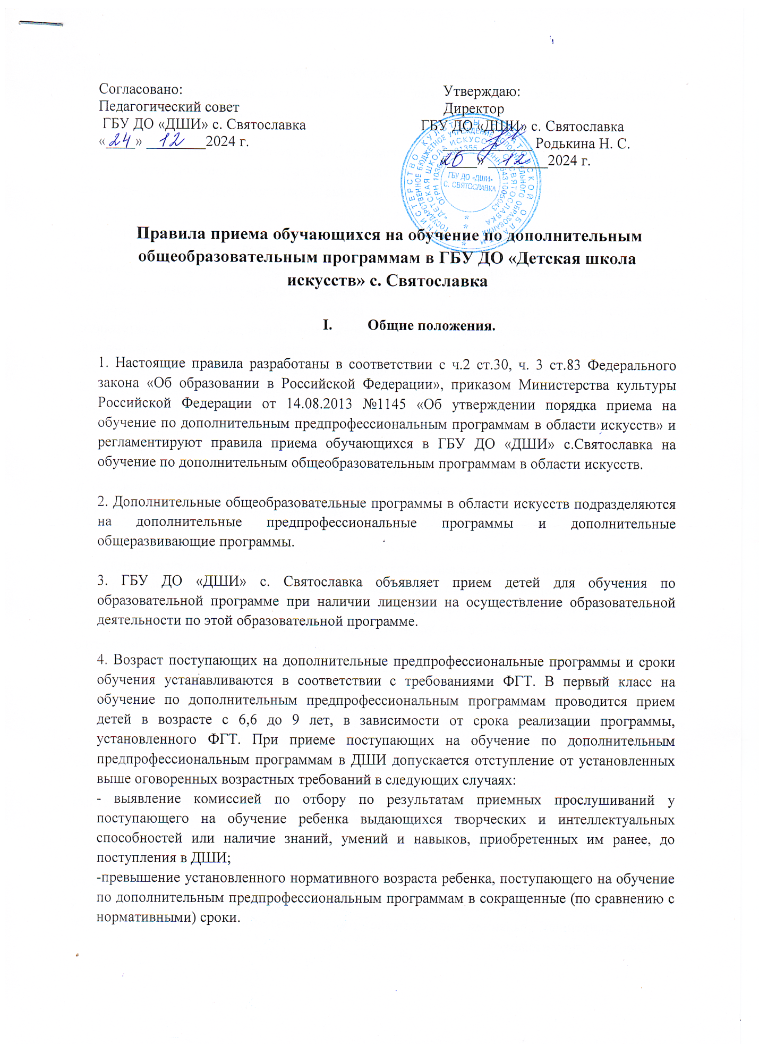

5. При приеме детей в первый класс по общеразвивающим программам проводится прием в возрасте с 6,6 лет до 14 лет (в зависимости от срока реализации программы в области искусств).

6. Прием в ГБУ ДО «ДШИ» с. Святославка осуществляется на основании результатов отбора детей, проводимого с целью выявления их творческих способностей и (или) физических данных, необходимых для освоения соответствующих образовательных программ.

7. С целью организации приема и проведения отбора детей в ГБУ ДО «ДШИ» с. Святославка создаются приемная комиссия, которая и проводит отбор детей. Составы данных комиссий утверждаются руководителем образовательного учреждения.

8. При приеме детей в образовательное учреждение руководитель образовательного учреждения обеспечивает соблюдение прав граждан в области образования, установленных законодательством Российской Федерации, гласность и открытость работы приемной комиссии, объективность оценки способностей и склонностей поступающих, доступность руководства приемной комиссии на всех этапах проведения приема детей.

9. Не позднее 15 апреля текущего года до начала приема документов образовательное учреждение на своем информационном стенде размещает следующую информацию и документы с целью ознакомления с ними родителей (законных представителей) поступающих:
- копию устава;
- копию лицензии на осуществление образовательной деятельности (с приложениями);
- локальные нормативные акты, регламентирующие организацию образовательного процесса по образовательным программам в области искусств;
- количество мест для приема детей на первый год обучения (в первый класс) по образовательной программе в области искусств, а также – при наличии – количество вакантных мест для приема детей в другие классы (за исключением выпускного);
- сроки приема документов для обучения по образовательным программам в соответствующем году;
- сроки проведения отбора детей в соответствующем году;
- формы отбора детей и их содержание по реализуемой образовательной программе;
- требования, предъявляемые к уровню творческих способностей и, в случае необходимости, физическим данным поступающих;
- условия и особенности проведения отбора для детей с ограниченными возможностями здоровья;
- сроки зачисления детей в ГБУ ДО «ДШИ»с. Святославка.

10. Количество детей, принимаемых в ГБУ ДО «ДШИ» с. Святославка для обучения по образовательным программам в области искусства, определяется в соответствии с государственным заданием на оказание государственных услуг, устанавливаемым ежегодно учредителем.
11. Приемная комиссия ГБУ ДО «ДШИ» с. Святославка обеспечивает функционирование специальных телефонных линий учреждения для ответов на обращения, связанные с приемом детей в образовательное учреждение.

II. Организация приема детей.

1. Организация приема и зачисления детей осуществляется приемной комиссией ГБУ ДО «ДШИ» с. Святославка (далее – приемная комиссия). Директор (или в его отсутствие заместитель директора) принимает и регистрирует заявление.

2. Комиссия формируется приказом руководителя ДШИ из числа преподавателей данного образовательного учреждения, участвующих в реализации образовательных программ. Рекомендуемый количественный состав комиссии 3-5 человек, в том числе председатель комиссии.

3. Прием в ГБУ ДО «ДШИ» с. Святославка в целях обучения детей по образовательным программам в области музыкального и изобразительного искусства осуществляется по заявлению родителей (законных представителей) поступающих.

4. В заявлении о приеме указываются следующие сведения:
-наименование образовательной программы в области искусств, на которую планируется поступление ребенка;
-фамилия, имя и отчество ребенка, дата и место его рождения;
-фамилия, имя и отчество его родителей (законных представителей);
-сведения о гражданстве ребенка и его родителей (законных представителей);
-адрес фактического проживания ребенка;
-номера телефонов родителей (законных представителей) ребенка.
Подписью родителей (законных представителей) ребенка также фиксируется согласие на процедуру отбора для лиц, поступающих в целях обучения по образовательной программе в области искусств.
В заявлении также фиксируется факт ознакомления (в том числе через информационные системы общего пользования) с копиями устава образовательного учреждения, лицензии на осуществление образовательной деятельности, с правилами подачи апелляции при приеме по результатам проведения отбора детей, а также факт согласия на использование и обработку персональных данных.

5. При подаче заявления представляются следующие документы:
-копия свидетельства о рождении ребенка;
-копия СНИЛ ребенка
-копия документа, удостоверяющего личность подающего заявление родителя (законного представителя) ребенка;
-медицинские документы, подтверждающие возможность детей осваивать образовательную программу;
-фотографии ребенка 3*4 (в количестве-1 шт.).

6. На каждого поступающего заводится личное дело, в котором хранятся все сданные документы и материалы результатов отбора.

III. Сроки и процедура проведения приема и отбора детей.

1. Прием и отбор детей проводится с 15 мая по 15 июня текущего года.

2. Отбор детей проводится в формах прослушиваний, просмотров, показов, устных ответов и др. Формы проведения отбора детей по конкретной образовательной программе устанавливаются ГБУ ДО «ДШИ» с. Святославка самостоятельно с учетом ФГТ.

3. Установленные образовательным учреждением содержание форм отбора (требования к поступающим) и система оценок гарантируют зачисление в образовательное учреждение детей, обладающих творческими способностями в области искусств и, при необходимости, физическими данными, необходимыми для освоения соответствующей образовательной программы.

4. Решение о результатах отбора принимается комиссией на закрытом заседании простым большинством голосов членов комиссии, участвующих в заседании, при обязательном присутствии председателя комиссии или его заместителя. При равном числе голосов председатель комиссии по отбору детей обладает правом решающего голоса.

5. На каждом заседании комиссии детей ведется оценивание выявленных у поступающих творческих способностях и, при необходимости, физических данных. Оценивание комиссии детей заносятся в личное дело и хранятся в архиве образовательного учреждения до окончания обучения в ДШИ всех лиц, поступивших на основании отбора в соответствующем году.

6. Поступающие, не участвовавшие в отборе в установленные образовательным учреждением сроки по уважительной причине (вследствие болезни или по иным обстоятельствам, подтвержденным документально), допускаются к отбору совместно с другой группой поступающих, или в сроки, устанавливаемые для них индивидуально в пределах общего срока проведения отбора детей.

IV. Подача и рассмотрение апелляции.

1. Родители (законные представители) поступающих вправе подать письменное заявление об апелляции по процедуре проведения отбора (далее – апелляция) в апелляционную комиссию не позднее следующего рабочего дня после объявления результатов отбора детей.

2. Состав апелляционной комиссии утверждается приказом руководителя образовательного учреждения одновременно с утверждением состава приемной комиссии. Апелляционная комиссия формируется в количестве не менее трех человек из числа работников ГБУ ДО «ДШИ» с. Святославка, не входящих в состав приемной комиссии.
3. Апелляция рассматривается не позднее одного рабочего дня со дня ее подачи на заседании апелляционной комиссии, на которое приглашаются родители (законные представители) поступающих, не согласные с решением комиссии по отбору детей.

4. Для рассмотрения апелляции секретарь приемной комиссии направляет в апелляционную комиссию оценки по выполненным заданиям, просмотрам и прослушиваниям, творческие работы детей (при их наличии).

5. Апелляционная комиссия проводит повторный просмотр и прослушивание. Повторное проведение отбора детей проводится в течение трех рабочих дней со дня поступления документов в апелляционную комиссию.
Решение апелляционной комиссии подписывается председателем данной комиссии и доводится до сведения подавших апелляцию родителей (законных представителей) под роспись в течение одного дня с момента принятия решения.

V. Порядок зачисления детей в образовательное учреждение. Дополнительный прием детей.

1. Зачисление в ГБУ ДО «ДШИ» с. Святославка в целях обучения проводится после завершения отбора в сроки, установленные образовательным учреждением с 25 августа по 29 августа.

2. Основанием для приема в ГБУ ДО «ДШИ» с. Святославка являются результаты отбора детей.

3. При наличии мест, оставшихся вакантными после зачисления по результатам отбора детей, учредитель может предоставить ГБУ ДО «ДШИ» с. Святославка право проводить дополнительный прием детей на образовательные программы в области искусства. Зачисление на вакантные места проводится по результатам дополнительного отбора и заканчивается до начала учебного года – не позднее 31 августа.

4. Организация дополнительного приема и зачисления осуществляется в соответствии с правилами приема в ГБУ ДО «ДШИ» с. Святославка, при этом сроки дополнительного приема детей публикуются на информационном стенде ДШИ.

Правила приема обучающихся в ГБУ ДО «Детская школа искусств им. А.А. Талдыкина г. Калининска Саратовской области» на обучение по дополнительным общеобразовательным программам I. Общие положения 1.1. Настоящие правила разработаны в соответствии с ч.2 ст.30, ч. 3 ст.83 Федерального закона «Об образовании в Российской Федерации», приказом Министерства культуры Российской Федерации от 14.08.2013 №1145 «Об утверждении порядка приема на обучение по дополнительным предпрофессиональным программам в области искусств» и регламентируют правила приема обучающихся в ГБУ ДО «Детская школа искусств им. А.А. Талдыкина г. Калининска Саратовской области» (далее – учреждение) на обучение по дополнительным общеобразовательным программам в области искусств. 1.2. Прием в учреждение на обучение по дополнительным общеобразовательным программам в области искусств проводится на принципах равных условий приема, для всех поступающих с учетом возрастных и индивидуальных особенностей каждого поступающего. 1.3. Дополнительные общеобразовательные программы в области искусств подразделяются на дополнительные предпрофессиональные программы и дополнительные общеразвивающие программы. Дополнительные предпрофессиональные программы в области искусств реализуются в целях выявления одаренных детей в раннем возрасте, создания условий для их художественного образования и эстетического воспитания, приобретения ими знаний, умений, навыков в области выбранного вида искусств, опыта творческой деятельности и осуществления их подготовки к получению профессионального образования в области искусств. Дополнительные общеразвивающие программы в области искусств реализуются в целях формирования общей культуры обучающихся, культуры здорового и безопасного образа жизни, социализации и адаптации к жизни в обществе, обеспечения духовно-нравственного, гражданскопатриотического, военно-патриотического, трудового воспитания, развития их творческих способностей, удовлетворения индивидуальных потребностей в интеллектуальном, художественно-эстетическом, нравственном и интеллектуальном развитии, удовлетворения иных образовательных Принято решением педагогического совета от 29.03.2024 г. Протокол № 4 Согласовано Советом родителей __________________ 29.03.2024 г. Утверждаю Директор ГБУ ДО «ДШИ им. А.А. Талдыкина г. Калининска Саратовской области» _________________ С.И. Абдулин Приказ №49 от 01.04.2024 г. 2 потребностей и интересов, не противоречащих законодательству Российской Федерации. 1.4. Учреждение в обязательном порядке знакомит поступающего и (или) его родителей (законных представителей) со своим уставом, с лицензией на осуществление образовательной деятельности, с образовательными программами и другими документами, регламентирующими организацию и осуществление образовательной деятельности, права и обязанности обучающихся. Копии документов размещаются на официальном сайте и на информационных стендах учреждения С оригиналами документов поступающие и (или) их родители (законные представители) могут ознакомиться в учебной части с разрешения директора в присутствии работника учреждения, уполномоченного директором. 1.5. К освоению дополнительных общеобразовательных программ допускаются любые лица без предъявления требований к уровню образования. К освоению дополнительных предпрофессиональных программ допускаются лица в возрасте (на 01 сентября): - от десяти до двенадцати лет на программы со сроком освоения пять лет - «Народные инструменты», «Духовые и ударные инструменты», «Музыкальный фольклор», «Живопись»; - от шести лет шести месяцев до девяти лет на программы со сроком освоения восемь лет - «Фортепиано», «Хоровое пение», «Народные инструменты», «Духовые и ударные инструменты», «Музыкальный фольклор», «Живопись»; На обучение по дополнительным общеразвивающим программам допускаются лица в возрасте (на 01 сентября): - в области музыкального искусства по программам со сроком обучения 4 года - от семи лет до четырнадцати лет включительно; - в области музыкального искусства по программе со сроком обучения 5 лет «Сольное пение» - от семи лет до тринадцати лет включительно; - «Подготовка детей к обучению в ДШИ», срок обучения 2 года – от пяти лет до шести лет включительно; На обучение по дополнительным общеразвивающим программам платных образовательных услуг допускаются лица в возрасте (на 01 сентября): «Раннее эстетическое развитие» в области музыкального и изобразительного искусства - от трех до пяти лет; «Изобразительное творчество» и «Обучение по рабочим программам учебных предметов» (части образовательных программ) - от 13 лет и взрослых. 1.6. Не позднее, чем за 14 календарных дней до начала приема документов учреждение размещает на своем официальном сайте и на информационном стенде в вестибюле здания следующую информацию: 3 - настоящие правила, - порядок приема в Учреждение, - особенности проведения приема поступающих с ограниченными возможностями здоровья; - перечень дополнительных предпрофессиональных и общеразвивающих программ, по которым учреждение объявляет прием в соответствии с лицензией на осуществление образовательной деятельности; - информацию о формах проведения индивидуального отбора поступающих, правила подачи и рассмотрения апелляций по результатам индивидуального отбора; - количество мест для приема по каждой дополнительной предпрофессиональной программе за счет бюджетных средств; - количество мест для обучения по каждой образовательной программе по договорам об оказании платных образовательных услуг за счет средств физического и (или) юридического лица; - сведения о работе лица, ответственного за прием документов, комиссий по индивидуальному отбору поступающих и апелляционной комиссии; - образец договора об оказании платных образовательных услуг за счет средств физического и (или) юридического лица. 1.7. Прием обучающихся проводится в период с 15 апреля по 15 июня соответствующего года. Конкретные сроки проведения приема обучающихся в соответствующем году ежегодно устанавливаются приказом директора в рамках данного периода не позднее, чем за 14 календарных дней до его начала. При наличии свободных мест для приема на обучение срок приема продлевается: - по соответствующим дополнительным предпрофессиональным программам - до 29 августа; - по соответствующим общеразвивающим программам - до 30 октября. 1.8. Форма бланка заявления о приеме на обучение и перечень прилагаемых к нему документов размещаются на официальном сайте учреждения и на информационных стендах в учреждении. 1.9. К заявлению прилагаются следующие документы: - копия свидетельства о рождении ребенка или паспорта (оригинал для просмотра); - копия документа, удостоверяющего личность заявителя (законного представителя), (оригинал для просмотра); - копия документа, подтверждающего статус заявителя – иных законных представителей (оригинал для просмотра); - копия СНИЛС ребенка (при поступлении на предпрофессиональные программы); - фотография ребенка размером 3 х 4; - - согласие на обработку персональных данных; 4 - академическая справка, выданная школой, в которой ранее обучался ребенок, в случае перевода из другой школы. (см. Порядок приема). 1.10. Прием на обучение по дополнительным предпрофессиональным программам в области искусств, проводится на основании результатов индивидуального отбора, проводимого в целях выявления лиц, имеющих необходимые для освоения соответствующей образовательной программы творческие способности и физические данные. Прием на обучение по дополнительным общеразвивающим программам осуществляется без проведения индивидуального отбора поступающих. 1.11. Прием на обучение по дополнительным общеобразовательным программам в области искусств в порядке перевода из других организаций, осуществляющих образовательную деятельность, проводится на основании академической справки организации, из которой переводится обучающийся как в течение периода, установленного для проведения приема на обучение настоящими правилами, так и за его пределами. Прием в порядке перевода на обучение за счет средств бюджета в рамках государственного задания осуществляется только при наличии вакантных мест, установленных в муниципальном задании по соответствующей дополнительной общеобразовательной программе. При отсутствии вакантных мест, установленных в государственном задании, обучающийся может быть принят в порядке перевода на обучение за счет средств физических и (или) юридических лиц по договору об оказании платных образовательных услуг. В приеме на обучение в порядке перевода может быть отказано в случае, если учреждение не реализует дополнительную общеобразовательную программу, которую обучающийся осваивал ранее в другой организации, осуществляющей образовательную деятельность.

